

**OTKJ 13/65**

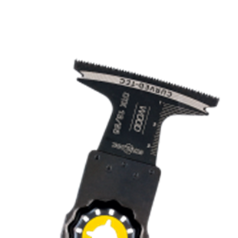

**OTKJ 13/65**

Uitvoering

Starlock HCS invalzaagblad Hout

Toepassing

Invallend zagen in zacht hout (bijv. voor de inbouw van ventilatieroosters). Deurstijl bij de vloer inkorten. Uitsparing in meubelelementen zagen (bijv. om toegang tot stopcontact mogelijk te maken)

|  |  |  |  |  |
| --- | --- | --- | --- | --- |
| Art.nr. |  | Type | Bosch | V.E. |
| 519.0114 |  | OTK 13/65 [1x] | AII 65 APC | 1 |
| 519.0115 |  | OTK 13/65 [5x] | AII 65 APC | 5 |